2023年4月1日
PRESS INFORMATION
報道関係者 各位
株式会社 ノジマ

ノジマ全店舗、CERO「Z」指定ソフトを
4月1日より販売中止

株式会社ノジマ（神奈川県横浜市、代表執行役社長 野島廣司）は、CEROレーティング制度^{注1}「Z」指定^{注2}ゲームソフトについて、2023年4月1日よりノジマ店舗での販売を中止いたします。
ノジマでは、これまで「Z」指定ゲームソフトの販売においては、18才以上を販売対象とすることの表示や購入時の確認などの販売ルールに沿って対応をしておりましたが、来店されるすべてのお客様に、より安心・安全にお買い物をしていただく環境を提供するため、販売自体を中止することを決定いたしました。

- 概要

- 開始日：2023年4月1日(土)からはご購入、ご予約が出来なくなります。

- 対象店舗：ノジマ店舗で、ゲームを取り扱う210店舗。
- ※ノジマオンラインは準備ができ次第、順次中止いたします。

注1：ＣＲＥＯトレーティング制度
特定非営利活動法人コンピュータエンターテインメントレーティング機構による、
ゲームソフトの表現内容にもとづき、対象年齢等を表示する制度です。国内で販売される業務用ゲームソフトを除く家庭用ゲームソフト等が年齢区分マークの表示対象となります。
(ご参考) https://www.cero.gr.jp/publics/index/17/

注2：「Z」指定
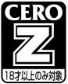
CEROレーティング制度にて、18才以上のみを対象とする表現内容が含まれていることを表示したゲームソフトです。
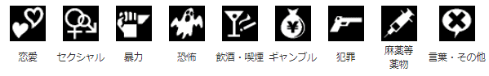

- ノジマの安心・安全への取り組み
PS5（PlayStation5）、Nintendo Switch（ニンテンドースイッチ）などのゲーム機や、人気ゲームソフト、スマートフォンの人気機種などの転売が社会問題となっています。ノジマでは、本当に必要としているお客様に商品をお届けするために、営利目的での転売を前提とした購入をお断りさせていただいており、抽選販売や購入履歴の確認などの、さまざまな対策を行っております。
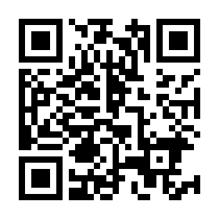
① 『転売撲滅宣言！「ノジマは転売目的のご購入をお断りしていますので、

安心してお買い求めいただけます！」』

https://www.nojima.co.jp/support/koneta/66503/

➁ 『ノジマはスマホも転売反対！安心してお買い求めいただけます！』

https://www.nojima.co.jp/support/koneta/97050/

ノジマグループでは、これからも一人ひとりのお客様に添った接客を通じて、安心・安全に、お買い物を楽しんで
いただく環境を提供することで、より多くのお客様に選ばれるよう努力を続けてまいります。

＜取材・お問い合わせ窓口＞
株式会社ノジマ
総務グループ 広報担当
TEL：050-3116-1234 Ｅ-Mail：pr@nojima.co.jp

